DS1302数码管显示时钟
试验现象：
数码管显示时钟
实验步骤：
- 连接试验模块相关电路
如图：
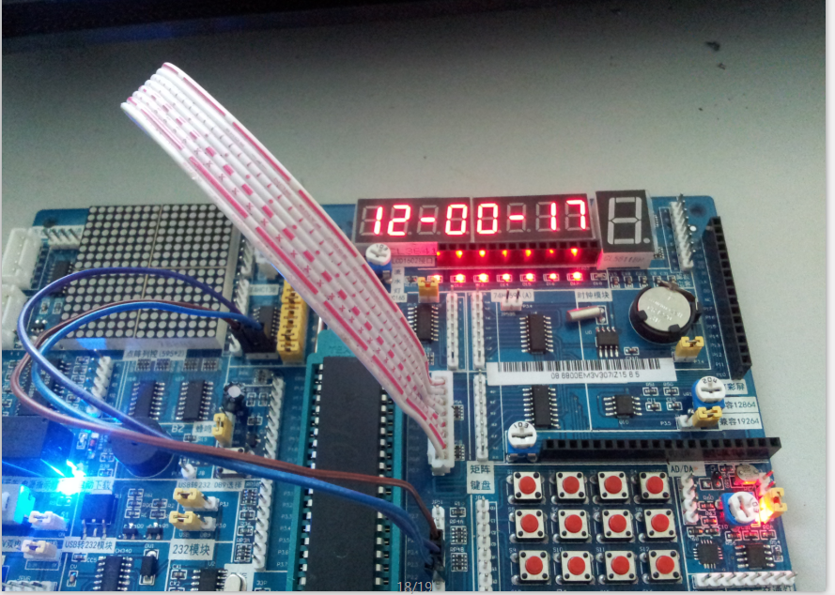
JP595断开
JP1302接上
J11断开
显示时钟
A→P2.2
B→P2.3
C→P2.4
JP10接J21
JP595断开
JP1302接上
JP10接J21
J11断开
A→P2.2
B→P2.3
C→P2.4

- 下载数码管显示时钟程序
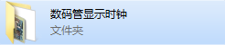
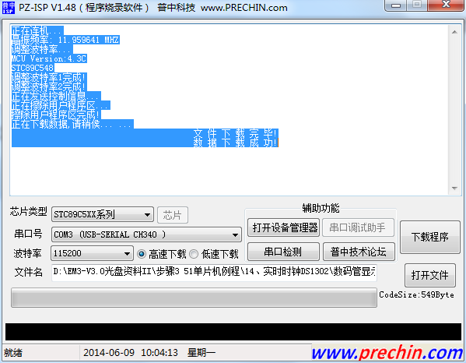
下载完成后程序自动运行

常见问题解决方法：
- 数码管显示FF-FF
请检查JP595及J11有没有断开，JP1302有没有接上
- 数码管显示不对
请检查138译码器的3根输入线线序是不是正确的

